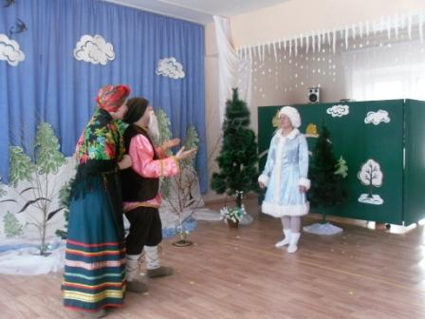 | «СНЕГУРОЧКА»  Театрализованное представление по мотивам сказки А.Н. Островского  Авторы: Васина О.И., воспитатель, руководитель мини-музея «Русская изба», Ярченкова Н.И., ст. воспитатель, Королева А.В. , музыкальный руководитель
Цели и задачи. Развивать коммуникативные навыки детей, совершенствовать интонационную выразительность речи, диалогическую речь, творческие способности, воспитывать интерес и любовь к русским народным традициям
Предварительная работа. Чтение сказки «Снегурочка» А.Н. Островского, разучивание русских народных песен, хороводов, игр. Изготовление костюмов.
Музыкальный репертуар. Русская народная песня «Как пошли наши подружки», хоровод «Вот уж зимушка проходит», русская народная мелодия «Барыня», танец «У колодца», игра «А мы просо сеяли»
Действующие лица. Снегурочка, Весна, птицы, Март, Апрель, Май, Бобыль, Бобылиха, Лель, Скоморохи, Царь Берендей.
Сцена 1.

Звучит музыка весны: капель, пение птиц, журчание ручейка. В зал гурьбой входят несколько детей,
Инсценировка «В весеннем лесу»
Девочка. Как неожиданно и ярко
На влажной неба синеве
Воздушная воздвиглась арка
В своем минутном торжестве.
Мальчик. Природа нежится, томится,
Ещё не может пробудиться,
Ждет появления весны
И на рассвете видит сны.
Девочка. И песенки весенние
Со всех сторон слышны.
Они легки и веселы, как ветерок, нежны.
Мальчик.
Ручейки весенние бегут, бегут, бегут.
И травка зеленеет везде - и там и тут.
Теплу и солнцу рады берёзки и сосна,
Домой вернулись птицы, домой пришла весна!
Мальчик.
Эй, ребята! Давайте зимушку провожать, весну-красну зазывать.
(Зовет детей. дети из зала идут в хоровод)
Исполняется хоровод «Вот уж зимушка проходит»
Слышится пение птиц. Входит Весна, разбрасывает цветы
Весна (на фоне музыки).
Голубое утро, здравствуй! Нет красы твоей милей.
Пусть стремительно птицы кружатся,
Превратив небеса в карусель.
Слетайтесь, птицы, с моря, садитесь на заборе,
Пойте, птицы, сказывайте, птицы,
Песни да сказки, были и небылицы.
(Дети-птицы из зала «летят» к Весне)
Исполняется танец птиц
Весна. Ой, вы, птицы певчие - глашатаи весны,
Летели вы из-за синя моря, гор высоких, стран далёких …
Не встречали ли где в пути моих братьев-месяцев весенних?
Птица. Ой, весна-красна, наша матушка-душа,
Твои месяцы в пути и к тебе спешат прийти.
Птицы улетают.
Под музыку чередой появляются весенние месяцы, кланяются Весне.
Март. Здравствуй, милая сестрица, прими поклон, душа-девица!
Весна. Заходите, заходите,
Да смотрите, на пороге о зелёную рогожку вытирайте чище ноги.
Март. Первым март пришёл – белый снег с полей сошел.
Апрель. Снег с полей унесли в сине море ручьи,
Стали солнца лучи горячи, горячи!
На пригретых лугах, на полянах лесных
появились цветы, как улыбки Весны.
Май. Аромат лугов и леса, серебристый цвет садов,
Ах, Весна - моя принцесса, для тебя я петь готов!
Март. Прилетел к нам скворец - быстрокрылый гонец.
Апрель. Да сказал, что ты нас в гости поджидаешь.
Май. Пришли мы к тебе не с пустыми руками, а с чудесными дарами.
Март. Батюшка Ветер передал поклон, а с ним и шарф узорный.
Апрель. Ручьи бусы подарили, чтоб смогла ты удивить красотой весь мир земной.
Май. Я у солнца побывал, попросил его лучей, тех, что ярче, горячей.
Мне навстречу солнышко выходило, золотой венец подарило.
(дарят подарки)
Весна. Спасибо вам, братья-месяцы
Входит Снегурочка
Снегурочка. Здравствуй, Весна-матушка, и вы, весенние месяцы!
Весна и месяцы. Здравствуй, Снегурочка!
Весна. Отчего, грустная такая, доченька?
Снегурочка. Хочу я к людям.
Весна. Что у людей завидного нашла?
Снегурочка. Людские песни. С подружками по ягоды ходить, аукаться, а зорькою вечерней круги водить под песни, вот что мило Снегурочке. Без песни жизнь не в радость.
Месяцы подходят к Снегурочке
Март. Снегурочка, ступай же к людям!
Апрель. Дари на радость им свою улыбку!
Май. Вселяй тепло и доброту в их души!
Весна и месяцы уходят. Снегурочка уходит в сторонку.
Сцена 2
Бегут Бобыль с Бобылихой, бранятся, у старухи веник
Бобылиха. Ах, ты старый плут, лентяй, стой тебе говорю, кашу-то поел, а посуду помыть не хочешь!
Бобыль. Ты тоже кашу ела, тебе и мыть.
Бобылиха. Нет, тебе!
Спорят. Толкаются. Потом обнимаются и плачут.
Бобылиха. Бедные мы, несчастные мы. Нет у нас с тобой детушек.
Бобылиха плачет. Из-за дерева появляется Снегурочка
Бобыль (замечает Снегурочку, толкает старуху). Ой, старуха, смотри!
Бобылиха (трет глаза). Ой, и, правда, что это, кто это? Никак живая!
Снегурочка. Не пугайтесь меня зря, звать Снегурочкой меня.
Моя мать – Весна-красна, а отец мой – суровый Мороз.
Бобыль.(Радостно). Вот подарочек какой! Будь же внучкой нам родной!
Снегурочка. Внучкой вашей? .. Я согласна!
Бобылиха. Этот час, признаться, мы ждали оба не напрасно.
Бобыль. Да, свершилось это чудо, нам без внучки было худо.
Снегурочка. Мне наскучило в лесу. (Мечтательно). Жить среди людей хочу!
Бобылиха. В Берендеевке девушки-подружки с утра до вечера поют и тебя, Снегурочка, в круг девчата позовут.
Появляются девушки-подружки, зовут
Исполняется русская народная песня «Как пошли наши подружки»

Издалека звучит свирель. Появляется Лель.
Лель. Здравствуйте, девицы, здравствуйте, красные!
Пойдёмте со мной в царство славного Берендея!
(обходят гурьбой вокруг зала)
Сцена 3
Звучит «Камаринская». Выбегают два шута

1-й шут. Берендеева страна и богата, и вольна.
Правит Берендейкой царь – берендеев государь.
2-й шут. А в Берендеевке, друзья, веселье, шутки без конца.
Эй! Честной народ, вставай, государя привечай!
Звучит торжественная музыка, входит царь, все встают, кланяются
Царь Берендей. Скажи, скажи, честной народ,
Кто прочь прогнал метели, кто ото льда очистил реки,
Которые ещё вчера, казалось, скованы навеки?
Все. Солнце!
Царь Берендей. Скажи, кто разбудил капель?
Кто птиц позвал к нам возвратиться?
Скажи, кто даст земле тепло и первым почкам даст напиться?
Все. Солнце!
Царь Берендей. Полна чудес могучая природа!
Дары свои, обильно рассыпая, причудливо она играет,
Но люди этого не замечают. В сердцах людей заметил я остуду.
Исчезло в них служенье красоте, И сердится на них Ярило-Солнце,
Не хочет посылать лучи свои на землю.
Лель выступает на первый план
Лель. Премудрый царь! Дозволь мне слово молвить.
Снегурочка поможет нам Ярилин гнев смягчить(показывает на Снегурочку)
Её глаза, как родники, лучисты, улыбка, словно маков цвет,
Душа и лик светлы и чисты, и сердце доброе для всех.
С такой красой не будет Солнце спорить и явится, лишь только позовёт.
Великий царь! Скликай народ честной. Весёлое гулянье - сердцу радость.
Царь Берендей. Ну что ж, гуляй, народ!
Исполняется музыкально-хореографическая композиция
Танец «Барыня» (Бобыль и Бобылиха), игра-хоровод «А мы просо сеяли» (дети), танцевальная картинка «У колодца» (девочки).
Царь Берендей. Глядеть на вас - одна отрада!
Народ великодушный во всем велик.
Мешать с бездельем дело не станет он.
Трудиться – так трудиться,
Плясать и петь - так до упаду!
Взглянув на вас разумным оком,
Скажешь, что вы – народ честной и добрый,
Ибо лишь добрые и честные способны
Так громко петь и так плясать отважно.
Изгоним же последней стужи след из наших душ
И обратимся к Солнцу! И верю я
Оно приветно взглянет на преданность покорных берендеев.
Снегурочка выходит на середину и обращается к солнцу
Снегурочка. Выходи. Солнышко, выходи, красное!
Полно спать тебе в мягком облаке, не к лицу тебе лежебокой быть,
Не к лицу прослыть привередою. Поднимись скорей в небо чистое,
Освети скорей землю-матушку!
На центральной стене появляется солнце

Царь Берендей. Веселый Лель, Запой Яриле песню, а мы к тебе пристанем.
Все участники исполняют «Гимн Солнцу»
Фотоотчет
ТЕАТРАЛИЗОВАННОЕ ПРЕДСТАВЛЕНИЕ ПО МОТИВАМ СКАЗКИ
А.Н. ОСТРОВСКОГО «СНЕГУРОЧКА»
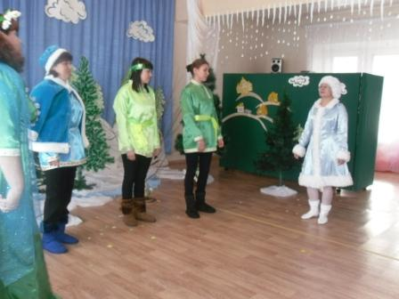
Встреча Снегурочки с Весной и весенними месяцами
Бобыль и Бобылиха встречают Снегурочку в лесу
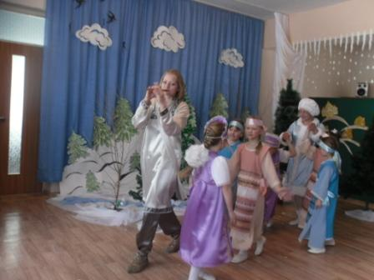
Лель и красны девицы идут к царю Берендею
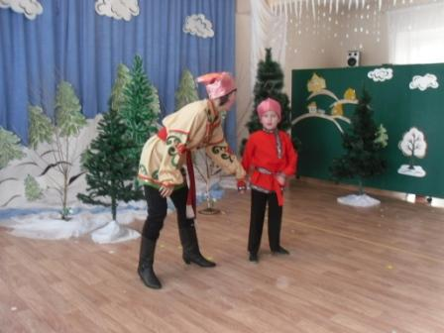
Танец скоморохов
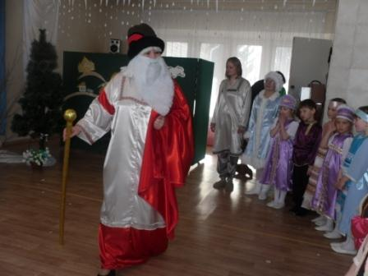
Царь Берендей
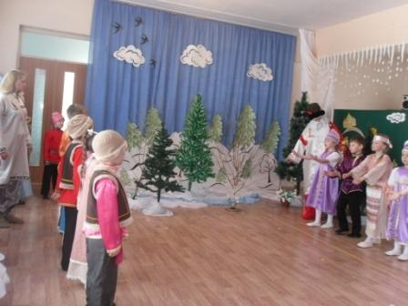
Музыкальная сюита. Игра «А мы просо сеяли»

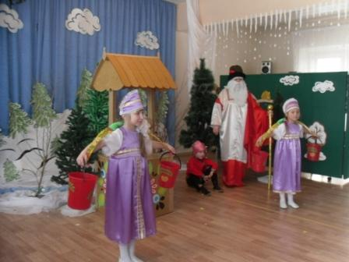
Музыкальная сюита. Танец «У колодца»
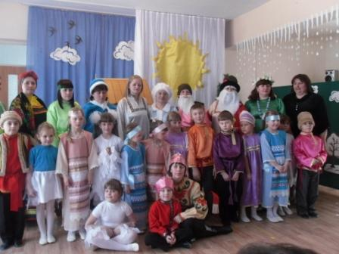
После спектакля: дети, педагоги, родители

ПРИЛОЖЕНИЕ
Игра «А мы просо сеяли»
Играющие выстраиваются в две группы напротив друг друга, берутся за руки. Идут поочередно до середины произнося слова, на вторую строчку отходят на прежнее место.

1. А мы просо сеяли, сеяли.
Ой, дид-ладо, сеяли, сеяли.

2. А мы просо вытопчем, вытопчем
Ой, дид-ладо, вытопчем, вытопчем.

1. А чем же вам вытоптать, вытоптать?
Ой, дид-ладо, вытоптать, вытоптать?

2. А мы коней выпустим, выпустим.
Ой, дид-ладо, выпустим, выпустим.

1. А мы коней переймём, переймём.
Ой, дид-ладо, переймём, переймём!

2. Да чем же вам перенять, перенять?
Ой, дид-ладо перенять, перенять?

1. А шелковым поводом, поводом!
Ой, дид-ладо, поводом, поводом!

2. А мы коней выкупим, выкупим.
Ой, дид-ладо, выкупим, выкупим!

Гимн солнцу

Ой, ты сила, бог Ярило!
Красное солнце наше,
Нет тебя в мире краше!

Вот уж зимушка проходит

Вот уж зимушка проходит, белоснежная проходит.
Люли-люли проходит.
Снег и холод прочь уводит, весну красную приводит.
Люли-люли приводит.
Встаёт солнышко пораньше, светит красное подольше.
Люли-люли подольше.
Тёплый луч на снег бросает, от него снежок растает.
Люли-люли растает.
Почернеет на дорожках, побежит ручьём в канавку.
Люли-люли в канавку.

Как пошли наши подружки

Как пошли наши подружки в лес по ягоды гулять.
Сею, вею, вею, вью в лес по ягоды гулять.
Сею, вею, вею, вью в лес по ягоды гулять.

Они ягод не брали, а подружку потеряли.
Сею, вею, вею, вью, а подружку потеряли.
Сею, вею, вею, вью, а подружку потеряли.

Что любимую подружку Катеринушку.
Сею, вею, вею, вью Катеринушку.
Сею, вею, вею, вью Катеринушку.

Ты ау-ау, Катюша, наша милая подружка.
Сею, вею, вею, вью наша милая подружка.
Сею, вею, вею, вью наша милая подружка.

Как пошли наши подружки в лес по ягоды гулять.
Сею, вею, вею, вью в лес по ягоды гулять.
Сею, вею, вею, вью в лес по ягоды гулять.

Снегурочка

- Музыкальная зарисовка «В весеннем лесу»
- Хоровод «Вот уж зимушка проходит»
- Появление Весны.
- Танец птиц.
- Появление весенних месяцев.
- Появление Снегурочки перед Весной и весенними месяцами.
- Сценка «Бобыль и Бобылиха»
- Хоровод «Как пошли наши подружки»
- Появление Леля перед девушками
10.Скоморохи
11.Появление царя Берендея
12. Народное гуляние («Барыня». «А мы просо сеяли», «У колодца»)
13. Появление солнца.
14. Гимн Яриле-солнцу

